NABAVA ŠKOLSKIH POMAGALA OSNOVNOJ ŠKOLI DRAŽ

Vlada Japana odobrila je iznos od 23,988 eura Osnovnoj školi Draž za nabavu namještaja, opreme i knjiga.
Osnovna škola Draž osnovana je 1967. godine. Nalazi se u mjestu Draž koje je ujedno i središte općine. Udaljen je 50 km od Osijeka, najvećeg grada Osiječko-baranjske županije smještene na istočnom dijelu Republike Hrvatske. Školu pohađaju učenici naselja Draž i okolice. Novi namještaj, knjige i audio-vizualna oprema omogućit će bolje uvjete učenja u školi.
Očekuje se da će ova financijska potpora pospješiti uvjete života i obrazovanja u ovom području.

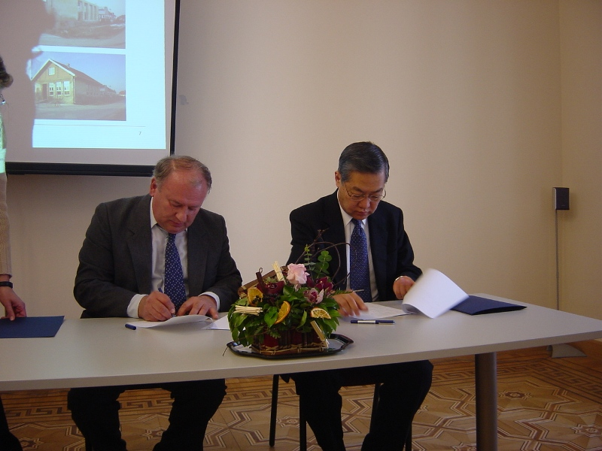 | 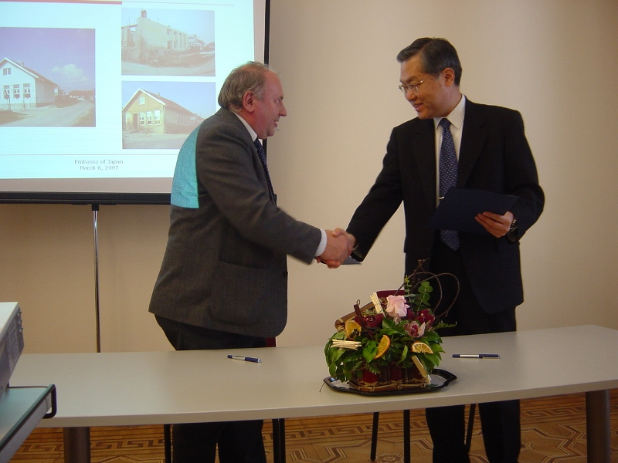
Darovni ugovor potpisan između Veleposlanstva Japana,
veleposlanik Shirakawa i ravnatelj Osnovne škole Draž, Stipa Mijatov

Provision of School Equipment for the Primary School Draž

The Government of Japan under the Japan's Grassroots Grant Assistance Scheme has provided a grant aid of 23,988 EUR to the Primary school Draž for the improvement of furniture, equipment and books.

The Primary school Draž was established in 1967. It is located in Draž village which is also a seat of municipality, 50 km south of Osijek, the biggest town in Osijek-Baranja County situated in the eastern part of Croatia. The school provides education to children from Draž and its surrounding villages. New furniture, books and AV equipment will ensure that the students are provided with better learning environment in the school.

It is expected that the support will improve living and learning standards in the area.

